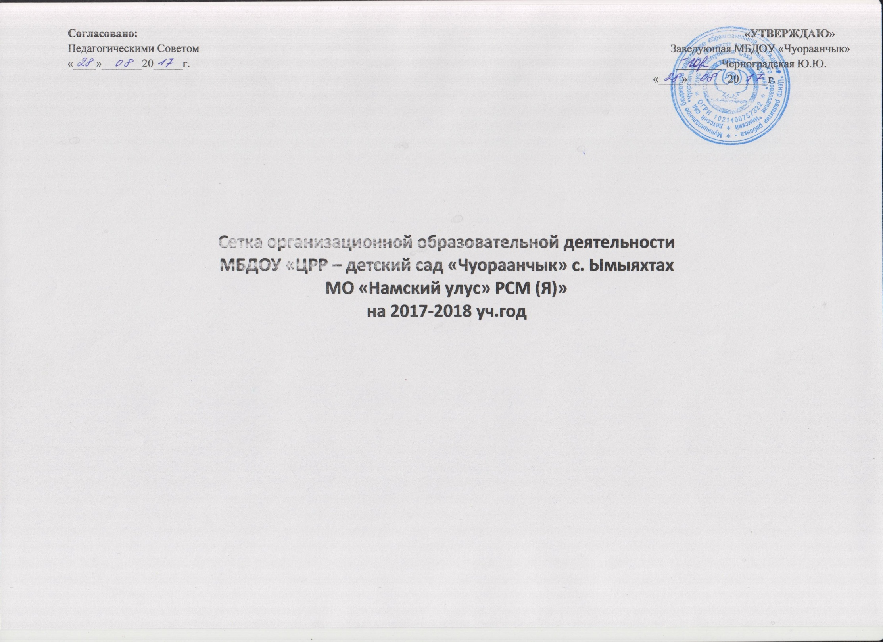
1 младшей группы

Время | Понедельник | Вторник | Среда | Четверг | Пятница
Обязательная часть – 60 %
Часть формирующая участниками образовательных отношений -40 %
Продолжительность ООД – 10 минут
Недельная нагрузка -1 час 40 минут (ОЧ – 90 минут, ФЧ -60 минут)
Первая половина дня
9 ч.30 м.-9 ч.40 | Музыка («Художественно –эстетическое развитие») | Формирование элементарных математических представлений («Познавательное развитие») | Ознакомление с окружающим  («Познавательное развитие») | Музыка («Художественно –эстетическое развитие») | Аппликация/конструирование  («Художественно –эстетическое развитие»)
 | Игровая деятельность 10 минут
9 ч.50 м- 10 ч.00 мин. | Физическая культура («Физическое развитие») | Физическая культура («Физическое развитие») | Художественная литература /Развитие речи («Речевое развитие») | Рисование/лепка  («Художественно –эстетическое развитие») | Физическая культура («Физическое развитие»)

«УТВЕРЖДАЮ»
Заведующая МБДОУ «Чуораанчык»
________Черноградская Ю.Ю.
«____»_______20_____г.

Сетка организационной образовательной деятельности средней группы
на 2017-2018 уч.год
Время | Понедельник | Вторник | Среда | Четверг | Пятница
Обязательная часть – 60 %
Часть формирующая участниками образовательных отношений -40 %
Продолжительность ООД – 20 минут
Недельная нагрузка -3 часа 20 минут (ОЧ – 90 минут, ФЧ -60 минут)
Первая половина дня
9 ч.30 м.-9 ч.50 | Ознакомление с окружающим  («Познавательное развитие») | Формирование элементарных математических представлений («Познавательное развитие») | Развитие речи Художественная литература («Речевое развитие») | Лепка /рисование  («Художественно –эстетическое развитие») | Аппликация/конструирование  («Художественно –эстетическое развитие»)
 | Игровая деятельность 10 минут
10 ч.05 м- 10 ч.25 мин. | Физическая культура («Физическое развитие») | Физическая культура («Физическое развитие») | Музыка («Художественно –эстетическое развитие») | Физическая культура («Физическое развитие») | Музыка («Художественно –эстетическое развитие»)

«УТВЕРЖДАЮ»
Заведующая МБДОУ «Чуораанчык»
________Черноградская Ю.Ю.
«____»_______20_____г.

Сетка организационной образовательной деятельности подготовительной группы
на 2017-2018 уч.год
Время |  | Понедельник | Вторник | Среда | Четверг | Пятница
Обязательная часть – 60 %
Часть формирующая участниками образовательных отношений -40 %
Продолжительность ООД – 30 минут
Недельная нагрузка -8 часа 30 минут (ОЧ – 90 минут, ФЧ -60 минут)
Первая половина дня
9 ч.30 м.-10 ч.00 | Ознакомление с окружающим  («Познавательное развитие») |  | Формирование элементарных математических представлений («Познавательное развитие») | Русский язык («Речевое развитие») | Формирование элементарных математических представлений («Познавательное развитие») | Музыка («Художественно –эстетическое развитие»)
 | Игровая деятельность 10 минут
10 ч.10 м- 10 ч.40 мин. | Музыка («Художественно –эстетическое развитие») |  | Грамота | Развитие речи («Речевое развитие») | Грамота | Русский язык («Речевое развитие»)
Вторая половина дня
16 ч.15 мин-16.45 мин | Художественная литература («Речевое развитие») |  | Аппликация/конструирование  («Художественно –эстетическое развитие») | Лепка /рисование  («Художественно –эстетическое развитие») | Физическая культура («Физическое развитие») | Физическая культура («Физическое развитие»)
16 ч.55 мин-17 ч.25 мин. | Физическая культура («Физическое развитие»)
17 ч.10-17.40 мин. |  |  |  |  | Экспериментирование

